**福管連　団地サミット**

**団地型マンションの情報交流会**

**第１部**

**「法制度改正等と**

**これからのマンション管理」**

**休憩時間を利用して、**

**団地内を見学させていただきます。**

**第２部**

**「情報交流会」**

**～事前アンケートによる団地の**

**課題と解決策を探る～**

**当マンションの奥にコインパーキングあります。当日の利用状況によっては空きがないことも考えられます。ご了承お願いします。**

**申込・問い合わせ先**

**ＮＰＯ法人福岡マンション管理組合連合会**

**住所：福岡市中央区大名２－８－１８**

**天神パークビル３Ｆ**

**電話番号：092-752-1555**

**ＦＡＸ：092-752-3699**

**メール：fukukan@fukukan.net**

**ＵＲＬ：https://www.fukukan.net**

**開催日**

**時　間**

**場　所**

**令和５年７月２９日（土）**

**１３：３０～１７：００**

**のむら貝塚ガーデンシティ集会所**

**募集人数**

**約３０名（申込順・入場無料）**

**申込方法**

**電話・ＦＡＸ・メールにて下記へ**

**お申し込みください。**

**福岡市東区箱崎５－１１－４**

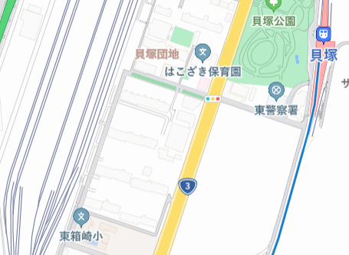

**最寄り駅　西鉄バス「貝塚」**

**地下鉄「貝塚」**

**集会室**